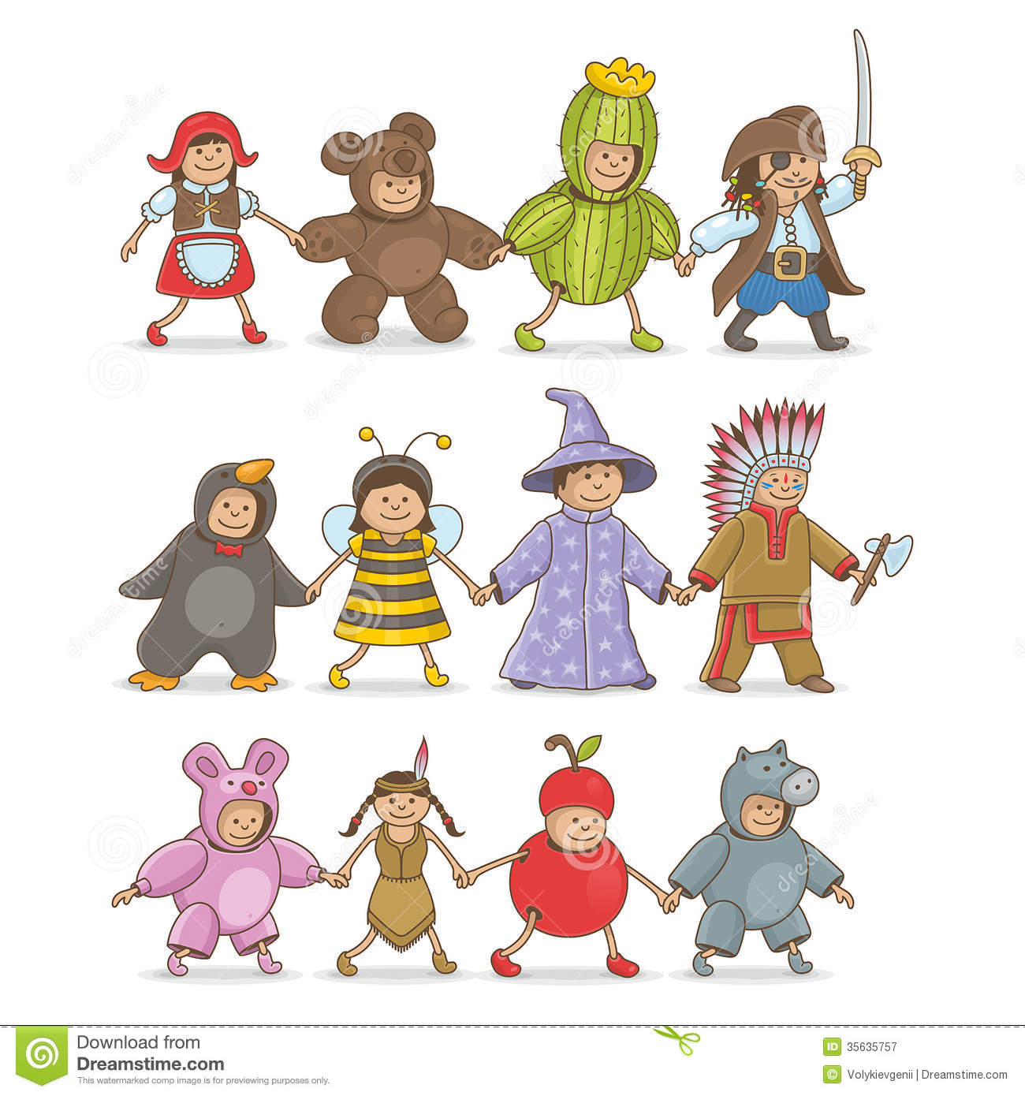 | Консультация для родителей  «Новогодний костюм вашего ребёнка»
Маскарадный костюм должен быть ярким, красочным, выразительным и соответствовать возрасту ребенка.
Кроме того, костюм должен быть безопасным как для самого ребенка, так и для окружающих его детей.

Головной убор - не должен закрывать обзор или быть слишком громоздким.  Шляпы хорошо удерживаются тонкой резинкой.  Маска (из любого материала) – снимается на всё время утренника, т.к. закрывает ребёнку обзор.  Крылья - лучше пришить их не к одежде (даже самые легкие будут оттягивать платье назад), а к короткому жилету, который спереди застегивается на пуговицы.  Жилет можно сшить из той же ткани, что и крылья, или в тон к основному костюму. Посадите ребенка в костюме на табурет и отметьте место окончания крыльев.  Ведь на утреннике ребёнку придётся сидеть, и крылья могут мешать ему и соседям. | 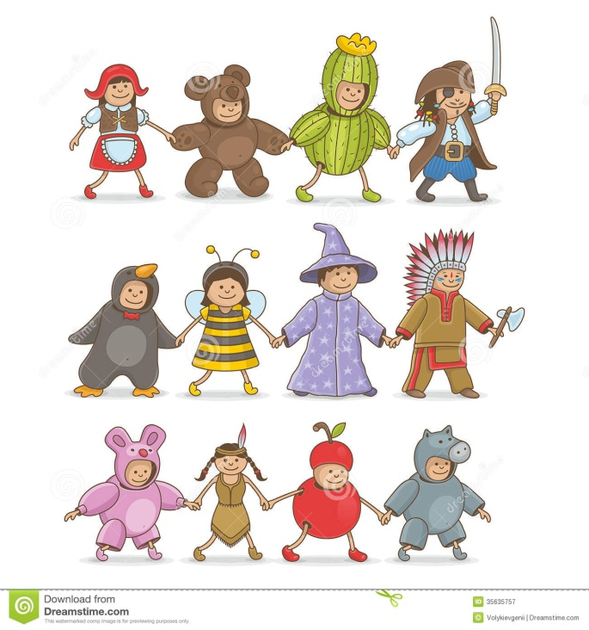

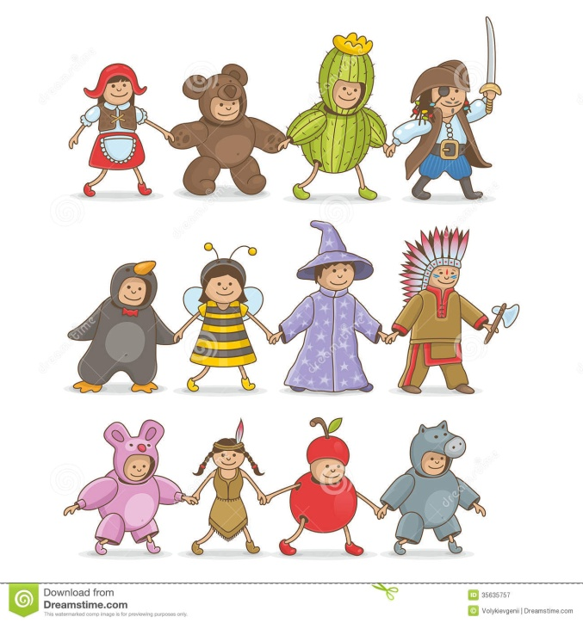 | Хвост - обязательный элемент "звериного костюма". Посадите ребенка в костюме на табурет и отметьте место пришивания хвоста. Не исключено, что на празднике будет представление и придется сидеть.  Аксессуары - в некоторых костюмах необходимы детали - волшебная палочка у феи, кисть у художника, термометр у доктора и прочее. Во время подвижных игр и танцев данные аксессуары будут мешать, поэтому их не следует брать на утренник.  Платья и брюки должны быть подогнаны по размеру, чтобы ребёнок не споткнулся и не упал. Утренник – это музыкальное занятие!  Пожалуйста, позаботьтесь о том, чтобы обувь была детям в пору и не расстегивалась!

Материал подготовила: воспитатель Кравченко Т.А.

